**Управление образования города Ростова-на-Дону**

**муниципальное бюджетное дошкольное образовательное учреждение**

**города Ростова-на-Дону «Детский сад № 86»**

**ул. Ткачёва, 44 тел./факс: (863) 210-09-84**

**г. Ростов-на-Дону, 344000. E-mail:** [**mbdou87.2019@yandex.ru**](mailto:mbdou87.2019@yandex.ru)

**ОКПО 42029294 ОГРН 1196196045000**

**ИНН/КПП 6168109231/616801001**

**Консультация для родителей**

**На тему: «Зима»**

Выполнил(а):

Воспитатель

Серенко Т.И

**Рекомендации для родителей по теме «Зима».**

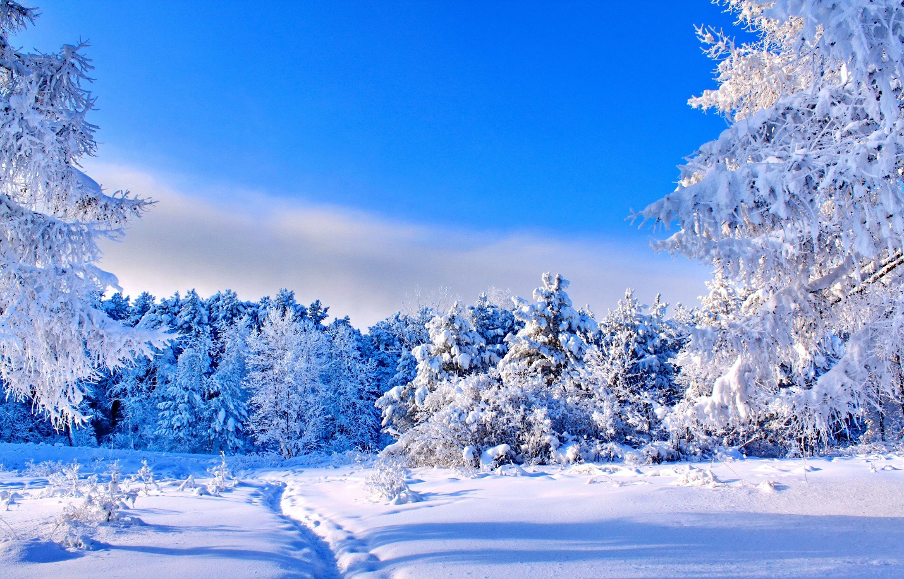 **Побеседуйте с ребенком:**

**1.Какое время года наступило?**

**Почему ты так решил?**

**Какая погода стоит зимой?**

**Как одеты люди?**

**Какие зимние развлечения у детей?**

**2. На прогулке понаблюдайте с ребёнком за зимними изменениями в природе.**

**Помогите ребёнку запомнить приметы зимы**

**Приметы зимы:**

**1) Земля покрыта снегом, а реки и озёра – льдом.**

**2) Стало холодно, на улице мороз.**

**3) Дуют сильные ветры, часто бывают метели, снегопады.**

**4) Ночи стоят длинные, а дни — короткие.**

**5) Люди надели тёплую зимнюю одежду.**

**6) Дети катаются на санках, лыжах, коньках, лепят снеговиков, строят снежные крепости, играют в снежки.**

**3. Найдите две-три сюжетных картинки по теме «Зима», наклейте их в тетрадь, помогите ребёнку составить предложение по каждой картинке. Подпишите предложения под картинками.**

**4. Выясните, знает ли ребенок названия зимних месяцев. Следующее четверостишие поможет их запомнить:**

**«Декабрь, январь, февраль**

**Проходят чередой**

**С морозом, со снежком,**

**С рождественской звездой.**

**5. Предложите ребенку выполнить упражнение «Перед – между – после». Какой месяц перед январем? Какой месяц после января? Какой месяц между февралем и декабрем?**

**6. Уточните у ребенка значение слов «гололед», «снегопад», «метель», «поземка», «вьюга».**

**7. Поиграйте в игру «Какой? Какая?»**

**Зима какая? (холодная, морозная, снежная, долгая, волшебная и т.д.)**

**Снег какой? (белый, пушистый, легкий, чистый, серебристый, мокрый, липкий, рассыпчатый и т.д.)**

**Лед какой? (холодный, прозрачный, твердый, блестящий, гладкий и т.д.)**

**Мороз какой? (зимний, крепкий, суровый)**

**Снежинки какие? (белые, легкие, узорные, красивые, холодные, хрупкие, нежные, кружевные и т.д.)**

**8. Поиграйте с ребенком в игру**

**«Скажи ласково»**

**Санки -…(саночки) Снежинка -…(снежиночка)**

**Сосулька –… (сосулечка) Зима -…(зимушка)**

**Горка — …(горочка) Снег -…(снежок)**

**Снеговик -…(снеговичок) Лед - …(ледок)**

**9. Выучите с ребёнком любую загадку о зиме:**

**Дни его всех дней короче,**

**Всех ночей длиннее ночи,**

**На поля и на луга до весны легли снега.**

**Только месяц наш пройдет, мы встречаем Новый год.**

**(декабрь)**

**Он вошел – никто не видел,**

**Он сказал – никто не слышал.**

**Дунул в окна и исчез,**

**А на окнах вырос лес. (мороз)**

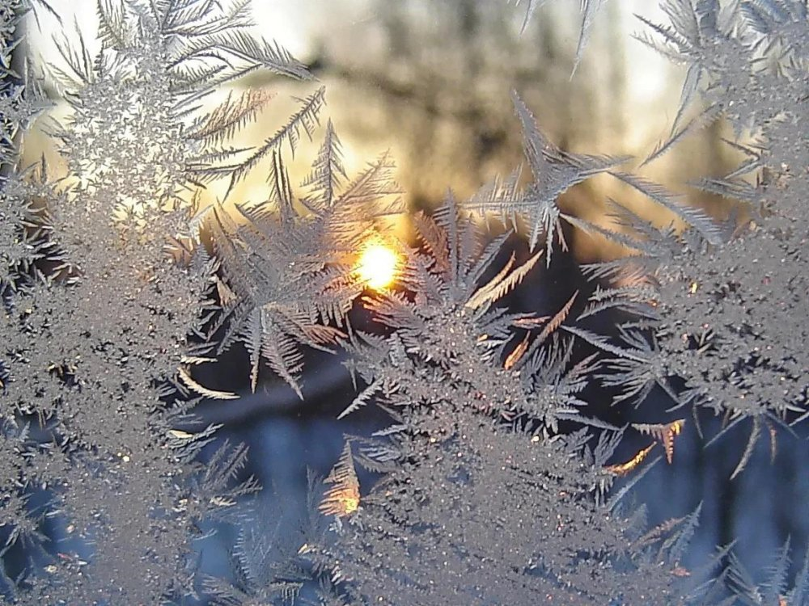

**Интересные факты:**

**«Новогодняя елка».**

**Конечно, главным атрибутом встречи Нового года является праздничная елка. Обычай наряжать елку возник давным-давно. Первое упоминание о новогодней елке относится к 1600 году. Она была установлена во французской провинции Эльзас и украшена бумажными розами.**

**Обычай этот приняла Германия, где елку стали увешивать цветными бумажными полосами, мишурой и цветными лентами. Каждая лента символизировала загаданное желание. Затем возникла идея повесить на елку посеребренные и позолоченные картофелины и яблоки. В 1815 году появилась первая иллюминация. Это были зажженные свечи. В 1850 году стали делать первые стеклянные украшения. Из Германии обычай украшать елки перешел в Скандинавию, в Россию, а также в страны, где елки вообще не растут – в Италию, Грецию, Испанию, куда их привозили из северных стран.**

**На Британских островах сохраняется еще старый обычай украшения дома к Рождеству вечнозелеными ветками – плющом и другими. Позже эта традиция трансформировалась в рождественское дерево – елку как символ неумирающей природы. Сейчас почти в каждом английском доме к Рождеству украшают разноцветными блестящими игрушками и сладостями елку, на верхушке ее обычно укрепляют рождественскую фею или большую серебряную звезду.**

**В Финляндии крупные еловые ветки прикрепляют по периметру двери, обвивают широкой красной лентой и украшают большими елочными шарами.**

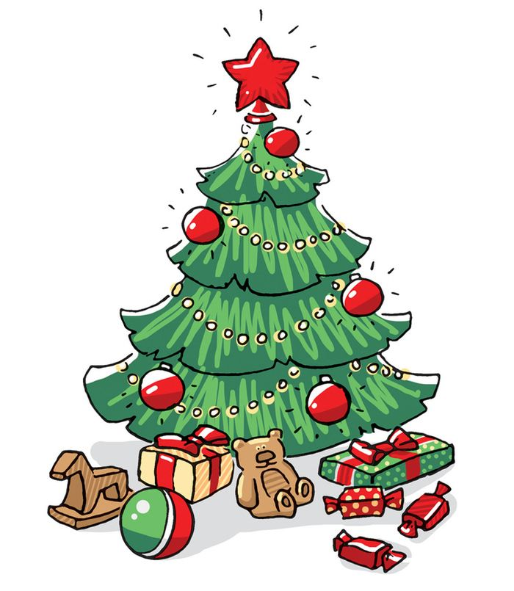

**«НАСТУПАЕТ НОВЫЙ ГОД»**

**Чтобы праздник не был испорчен, нужно помнить и строго соблюдать правила пожарной безопасности:**

**1.Елка должна стоять подальше от батарей отопления, её нельзя украшать легковоспламеняющимися игрушками, горящими свечами;**

**2.Электрические гирлянды также могут стать причиной пожара или поражения человека электрическим током, поэтому прежде чем повесить гирлянду, её нужно обязательно включить и проверить;**

**3.Неправильное применение пиротехники может привести не только к пожару, но и к серьёзным травмам.**

**К сожалению, ни один Новый год не обходится без пожаров, а в последние годы — и без травм, вызванных применением некачественных пиротехнических изде¬лий. Горящие петарды взрыва¬ются прямо в руках или летят совсем не туда, куда их направляли.**

**Не стоит приобретать пиротехнику на оптовых рынках, в подземных переходах или электропоездах. Нельзя использовать пиротехнические игрушки с повреждённым корпусом или фитилём. Крайне опасно носить такие вещи в карманах. Взрывчатое вещество в некоторых пиротехнических**

**Изделиях самовоспламеняется уже при температуре 37 градусов, поэтому петарда может взорваться прямо у вас в кармане.**

**Помните!!!**

**Чтобы предотвратить несчастный случай, надо строго соблюдать правила пользования пиротехникой.**

**• Нельзя использовать пиротехнику в домах и квартирах, на балконах, под низкими навесами и кронами деревьев. Пиротехнические игрушки не просто горят, а ещё и разбрасывают искры в разные стороны. Это может вызвать пожар.**

**• Нельзя направлять ракеты и петарды на людей.**

**• Нельзя подходить ближе, чем на 15 метров, к зажжённым фейерверкам.**

**• Нельзя бросать петарды под ноги людям и животным.**

**• Нельзя поджигать фитиль, держа его возле лица.**

**• Нельзя использовать пиротехнику при сильном ветре.**

**Чтобы избежать несчастья, надо относиться к этим**

**Правилам ответственно и серьёзно.**

**С Новым годом !**

**Памятка для родителей**

**«Скоро праздник Новый год»**

**Приближается всеми нами любимый не только детьми, но и взрослыми Новый год.**

**Утренник – важное событие для ребенка. Именно там он узнает, как сочетать собственные удовольствия с выполнением обязательств. Именно там он научится совместной творческой деятельности. Там же получит представление о том, что такое сценарии и правила. И возможно, впервые проявит свои интересы и способности.**

**Будут ли первые выступления ребенка во всех смыслах удачными, во многом зависит от родителей – от их умения и готовности помочь. Говорите, прежде всего, о каких-то приятных моментах, которые ожидают его на утреннике. Например, обсудите, как будет украшен зал, или о том, какой красивый костюм вы приготовили ему для такого случая. Также спокойно говорите и о вашем присутствии на утреннике. Будьте осторожны, желая поддержать ребенка. Ведь он на самом деле может совсем и не волноваться, и то, что ваша фраза: «Не волнуйся, все будет хорошо» - заставит его задуматься о том, что причины для беспокойства все-таки есть. Помощь со стороны родителей очень кстати. Маленький ребенок еще не владеет приемами запоминания, и выучить даже небольшой текст или стихотворение ему может быть сложно. Больших усилий при этом не потребуется – только немного времени, внимания и терпения. Особенность памяти ребенка дошкольного возраста в том, что запоминается лучше все яркое, необычное и красивое. Повторение – эффективный прием в заучивании. Промежутки между повторами должны быть несколько часов, всего около семи. Повторов в день. Дети гораздо лучше запоминают то, что происходит в виде игры. Придумайте какой- нибудь интересный способ заучивания. Например, вы бросаете друг другу мяч. При этом вы произносите одну строчку из стихотворения, а он Другую.**

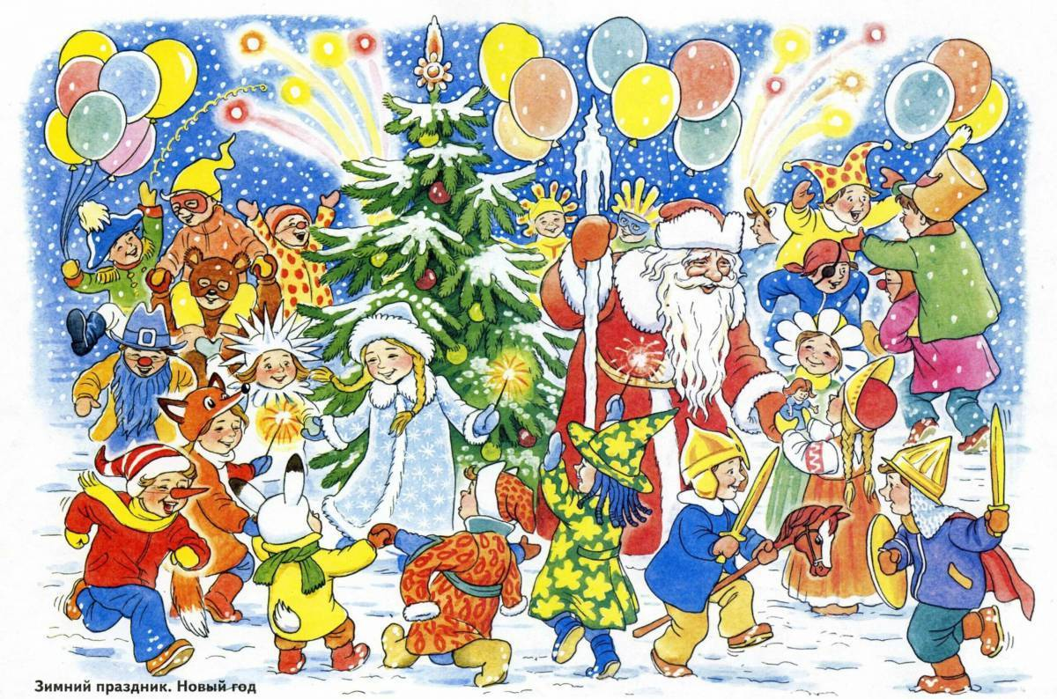**Поощрение – хороший стимул для ребенка. Наверное, нет ничего страшного в том, что вы пообещаете купить какую-то игрушку в том случае, если ребенок согласится выступить на утреннике. А вот с критикой стоит быть осторожнее. «Все дети это могут, кроме тебя» - такое замечание может лишить всякого желания как-то себя проявлять. Может, лучше рассказать о том, что мама или папа, когда были маленькие, тоже ходили в детский сад, участвовали в утренниках. У них тоже не всегда все получалось. Если ребенок, несмотря на все ваши уговоры и хитрости, не согласен на участие в утреннике, наверное, стоит оставить его в покое. Дайте ему возможность побыть пока зрителем и подождите до следующего утренника, который наверняка будет удачнее.**

**Культура родителей на праздниках.**

**Дети смотрят на нас и копируют наше поведение, на основе этого выстраивают свою модель поведения. Давайте, будем относиться к детям с уважением, и тогда они тоже будут нас уважать. Хочу обратить внимание на то, что ребенок готовит свои выступления для вас, соответственно ждет вашей оценки. Самая высокая оценка на празднике — аплодисменты, которые вы дарите своим детям. Поэтому ваши фотоаппараты и камеры не должны мешать вам в этом. Мобильные телефоны тоже отвлекают ваших детей от праздника, опоздания родителей на праздник так же выбивают из колеи и детей и взрослых, которые играют в празднике. Вам очень хочется, чтобы ребенок вам махал, улыбался, а вы в это время его снимаете. Постарайтесь этого не делать. Задача музыкального руководителя и воспитателей состоит в том, чтобы научить детей правильно вести себя на празднике, это поможет ему проникнуться праздничной атмосферой, понять и увидеть героев, которые придут на праздник. Если родители будут отвлекать детей от просмотра и участия, то весь наш упорный труд и подготовка пойдут насмарку. Постарайтесь не опаздывать, а прийти пораньше и поговорить с ребенком в группе, чтоб он знал, что вы есть, и не беспокоился. Так же для родителей, пришедших с маленькими братишками и сестренками: их присутствие тоже может мешать вашему старшему ребенку, если он беспокойно сидит, капризничает… Постарайтесь продумать все моменты, и тогда выступление Вашего ребенка пройдет удачно.**